Сценарий игровой программы «День сказок». Сказочная эстафета.
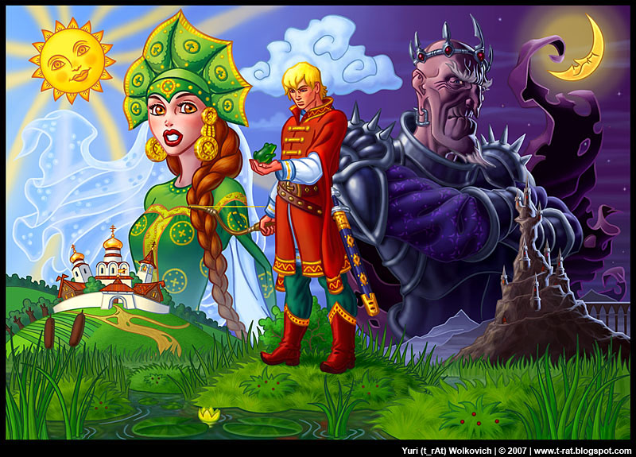
Цели и задачи:
- укрепить здоровье детей в командных первенствах;
- научить проявлять свои индивидуальные возможности, привить стремление к физическому самосовершенствованию;
- приучить детей в игровой спортивной форме к здоровому образу жизни;
- развить у ребят наблюдательность, сообразительность, находчивость и ловкость.
Время проведения: 40 минут.
Место проведения: территория лагер
Реквизит: баскетбольные мячи, золотые ключики, обручи, ведёрки, крышки от пластиковых бутылок, мётлы (веники), пластиковые полтура литровые бутылки, теннисные шарики.
Ход мероприятия
Ведущий-сказочник
Ведущий. Добрый день, ребята! Сегодня мы с вами отправимся в чудесный и волшебный мир — мир сказок.
В сказку нас ведёт дорога.
Эй, ребята, не зевать!
Всё, что сказочник покажет
То и будем выполнять.
Как из моря выходили тридцать три богатыря (ребята показывают).
Как скакал Иван Царевич три года и три дня.
Как Белоснежка танцевала с гномами в саду.
А Кощей над златом чахнет в сказочном саду.
Как мышка хвостиком разбила ценное яйцо.
А Буратино залез носом прямо в полотно.
Как из лампы Аладдина вылезает джин.
Как джигит поймал Шайтана, вбив в осину клин.
А как съела колобка хитрая лиса.
Как варила в котелке снадобье Яга.
А как Золушка спешила поскорей домой.
Как летает Змей Горыныч тёмною порой.
Как принцесса целовалась с бедным пастухом.
А как ловит рыбу волк в проруби хвостом.
Как рыдает Несмеяна, затопив дворец.
А царевна на горошине считает всё овец.
ИГРЫ
Мюнхгаузен
Каждый участник эстафеты должен положить баскетбольный мяч на землю, сесть на него и таким образом допрыгать до стула, взять мяч в руки и вернуться бегом обратно, передать его следующему участнику.
Золотой ключик
Игрок добегает до стула с ключиком и обратно бежит к команде, передаёт ключик следующему.
Колобок
Игрок должен перекатить обруч до стула и обратно.
Продолжить имя сказочного героя:
Баба (Яга)
Кот (в сапогах)
Мышка (норушка)
Али (Баба)
Муха (Цокотуха)
Лиса (Алиса)
Иван (Царевич)
Соловей (Разбойник)
Доктор (Айболит)
Папа (Карло)
Алеша (Попович)
Красная (Шапочка)
Мальчик (с пальчик)
Серый (волк)
Золотая (рыбка)
Старик (Хоттабыч)
Змей (Горыныч)
Барон (Мюнхгаузен)
Кощей (Бессмертный)
Красная шапочка
Участник надевает красную шапочку, берёт ведро, бежит до стула, на котором лежат крышки от пластиковых бутылок. Кладёт одну крышку в ведро и бежит к команде. Вынимает крышку, затем бежит следующий из команды. Во время движения Красная Шапочка должна напевать что-нибудь вроде «Ля, ля, ля».
Может — нет, а может — да
У меня для вас игра:
«Может — нет, а может — да».
Подскажите мне ответ,
может — да, а может — нет.
Рыбки спят на дне пруда —
Это правда, дети? (Да)
Быстро дайте мне ответ:
Снег зимой бывает? (Да)
Любят взрослые балет?
Дружно отвечайте (Да)
Понедельник и среда —
Это дни недели? (Да)
Любит крокодил омлет —
Это правда, дети? (Нет)
Солнце, воздух и вода —
Наши лучшие друзья? (Да)
Я предвижу ваш ответ:
Мышь боится кошки? (Да)
Может человек в пять лет,
Дедом стареньким быть? (Нет)
Подскажите мне ответ:
Спят зимой лягушки? (Да)
В радуге есть жёлтый цвет?
Отвечайте вместе (Да)
Кому дать велосипед,
Любите кататься? (Да)
Отвечайте, детвора:
Вам понравилась игра? (Да)
Баба Яга
Игрок садится на метлу (веник) и скачет на ней до стула, возвращается обратно, передаёт метлу следующему.
ЗАГАДКИ ОТ ЯГИ

1. Страшный зверь, судите сами:
Поросёнок, но с клыками.
В мохнатый он одет кафтан.
Кто же он? Лесной… (кабан)

2. Этот зверь похож на кошку,
Правда, покрупней немножко.
Как кошке, ей не скажешь «брысь!»
Потому что это… (рысь)

3. Когда по лесу он шагал,
Рогами ветки задевал.
Так что скинуть их пришлось.
Кто это? Конечно… (лось)

4. Этот зверь живёт в дупле
На большой-большой сосне.
Орешки разгрызает мелко.
Кто это? Конечно… (белка)

5. Носик острый впереди,
Хвост пушистый позади.
Хитростям весь лес дивится.
Как зовут её?.. (лисица)

6. Живёт в чащобе он лесной,
Часто воет под луной.
Он в поросятах знает толк.
Угадали? Это… (волк)

7. Чтоб его не съели летом,
Был в рубашке серым цветом.
Зимой же в белой он фуфайке.
Кто он? Длинноухий…(зайка)
Перепевка
Ведущий предлагает вспомнить командам любые песни из сказок. Побеждают участники, которые больше всех споют песен.
Лампа Алладина
Игрок добегает до стула, на котором стоит полутора литровая бутылка. Откручивает крышку и кладет её на стул (выпускает Джина). Возвращается, бежит следующий участник, закручивает крышку.
Кощей
Участник зажимает между коленями теннисный шарик, доходит до стула. Его задача: разжать колени и попасть шариком в ведёрко. Затем он бежит к команде, идёт следующий участник.
Двое из ларца
Команда разбивается по парам, связывает соприкасающиеся ноги. По команде пара бежит до стула и обратно. Снимает платок. Бежит следующая пара.
Вопросы для сказочной эстафеты
1. Сколько братьев было у Эльзы, героини сказки Г. Х. Андерсена «Дикие лебеди»? (11 братьев).
2. Кто из трёх поросят построил самый прочный домик? (Наф-Наф).
3. Какой мальчик должен был выложить слово «Вечность»? За это ему обещали подарить новые коньки и весь свет. (Кай из сказки «Снежная королева»).
4. Сколько раз старик бросал в море невод? (Три).
5. Кого назвал Балда меньшим братом? (Зайца).
6. Кто первый нашёл теремок? (Мышка-норушка).
7. Чем кормила лиса журавля? (Кашей).
8. Как звали толстяков из повести Ю. Олешина «Три толстяка»? (У них нет имён).
9. Какой музыкальный инструмент помогал девочке Жене собирать землянику? (Дудочка).
10. Из чего фея сделала карету для золушки? (Из тыквы).
11. Сколько лет пролежал на печи Илья Муромец? (33 года).
12. Как звали корову кота Матроскина? (Мурка).
13. Сколько братьев-месяцев встретила героиня сказки С. Маршака у новогоднего костра? (12 братьев-месяцев).
14. Как звали сестру Айболита? (Варвара).
15. Перечислите имена трёх медведей из сказки Л. Толстого «Три медведя». (Михаил Потапович, Настасья Петровна, Мишутка).
16. Как звали хозяина Кота-в-сапогах? (Маркиз Карабас).
17. Кто самый лучший в мире фантазёр и сладкоежка, большой друг Малыша? (Карлсон).
ТЕАТР ШКОЛЬНИКОВ
Летний луг
Радуга яркая проснулась!
Позевала, потянулась:
Тянет разные лучи!
Озорные огоньки!
Бабочки просыпаются,
Росою умываются!
Крылышками машут
Под радугою пляшут
Зайцы прыгают в воде,
Брызги падают везде!
Мышка по полю бежит,
И усами шевелит!
Зайцы радугу увидев
Прискакать решили к ней
Все ушами замахали
И от радости обняли!
Тут откуда не возьмись,
Слон и эльф с небес свалились
Розового цвета,как счастье на планете!
Розовый слоник с эльфом вместе решили спеть
Для радуги песню (от улыбки)
Бабочки пархают крылья расправляют,
Зайцам с радугой цветной поцелуйчик шлют большой!
Зайчицы бабочкам в ответ
Посылает свой привет!
Радуга качается от счастья улыбается!
Мышка с поля прибежала зайцев,бабочек и радугу она вдруг увидала,
И от радости такой писк мышиный звонким звуком зазвенел во всей округе…
Стали вместе все дружить
И вокруг цветной радуги хоровод водить!!!
(кстати героев можно и сократить,1 заяц,1 бабочка и слона с эльфом убрать(просто для них у меня были маски) или своих вписать)

Поход за медом.
Действующие лица: Винни-пух, Пятачок, Мед, Пчелы( 3-5 человек), Воздушный шарик, Травка.
Винни-пух вышел из дома и, зевая, отправился за Медом, который, как вы знаете, надежно охраняют Пчелы. Пчелы жужжали и суетились, но не давали Винни-пуху дотронуться до Меда. Тогда Винни-пух позвал Пятачка, который гулял со своим любимым Воздушным шариком. Воздушный шарик был большой, но легкий, поэтому Пятачок с легкостью подкидывал его то одной рукой, то двумя, то коленом, то головой. При этом Пятачок весело похрюкивал и смеялся. Винни-пух, увидев такую картину, отобрал Воздушный шарик у Пятачка и стал дуть на него так сильно, что тот завертелся, как юла, поднялся в небо и улетел. Винни-пух и Пятачок стали думать, как достать Мед, при этом почесавали затылки друг другу. Они решили изобразить бабочек и стали подкрадываться к Меду. Но Пчелы не дремали, они стали подетать к Винни-пуху и Пятачку все ближе и ближе, при этом издавая страшное жужжание. Тогда друзья решили притвориться спящими, они улеглись на Травку и засопели. Травка была такая мягкая и шелковистая, он нежно приняла друзей в свои объятия. Но вот одна Пчела подлетела к Винни-пуху и ужалила его прямо в нос. Тот высоко подскочил и хлопнул Пчелу своей огромной лапой. Тогда все остальные Пчелы набросились на друзей и начали жалить их во все доступные и недоступные места. Винни-пух и Пятачок как могли отбивались, при этом Винни-пух громко охал, а Пятачок визжал как резанный. В неравной борьбе победу одержали Винни-пух и Пятачок, раскидав Пчел по Травке. Путь к Меду был свободен, и друзья, протянув лапы к Меду, прилипли к нему. Пчелы вновь бросились в атаку, а Винни-пух и Пятачок стали убегать вместе с Медом. Они визжали при каждом налете Пчел, но были страшно довольны тем, что Мед оказался в их лапах!

ДРАКОША НА ПРОГУЛКЕ
Сегодня дракончик впервые вышел из дому. Было теплое летнее утро, солнце раскидывало свои лучи во все стороны. Дракончик уселся под забором и стал щуриться на солнце. Вдруг его внимание привлекли две сороки, которые прилетели и сели на забор. Дракончик медленно встал и стал подкрадываться к птицам. Сороки стрекотали не умолкая. Дракончик высоко подпрыгнул, но сороки улетели. Ничего не вышло. Дракончик стал оглядываться по сторонам в поисках новых приключений. Дул легкий ветерок и гнал по земле бумажку. Бумажка громко шуршала. Дракончик схватил ее, поцарапал немного, покусал и, не найдя в ней ничего интересного, отпустил. Бумажка улетела, подгоняемая ветром. И тут дракончик увидел петуха. Высоко поднимая ноги, тот важно шел по двору. Затем остановился, захлопал крыльями и пропел свою звонкую песню. Со всех сторон к петуху бросились куры. Недолго думая, дракончик бросился в стаю и схватил одну курицу за хвост. Но та так больно клюнула дракончика, что он заорал истошным криком и побежал обратно на крыльцо. Тут его поджидала новая опасность. Соседский щенок, припадая на передние лапы, громко залаял на дракончика, а потом попытался его укусить. Дракончик в ответ громко зашипел, выпустил когти и ударил собаку по носу. Щенок убежал, жалобно поскуливая. Дракончик почувствовал себя победителем. Он начал зализывать рану, нанесенную курицей. Потом он почесал задней лапой за ухом, растянулся под забором во весь свой рост и заснул. Что ему снилось, мы не знаем, но он почему-то все время дергал лапой и шевелил усами во сне. Так закончилось первое знакомство дракончика с улицей.

Все сказки в мире непохожи.
Всегда присниться сказка может
Но в детстве, говорю вам я,
Есть сказки наяву, друзья!

Да неужели жизнь – не сказка?
А быль? Природы красота
Не может сказкой называться?
И сказка – это доброта!
Она отучит всех нас злиться,
Научит всех людей дружить.
Кто сказки в жизни сторонится –
Тому на свете скучно жить!

Ведущий: Наша игра подошла к концу!! Читайте сказки, любите сказки!!! Будьте дружными и умными! До новых встреч!!!

